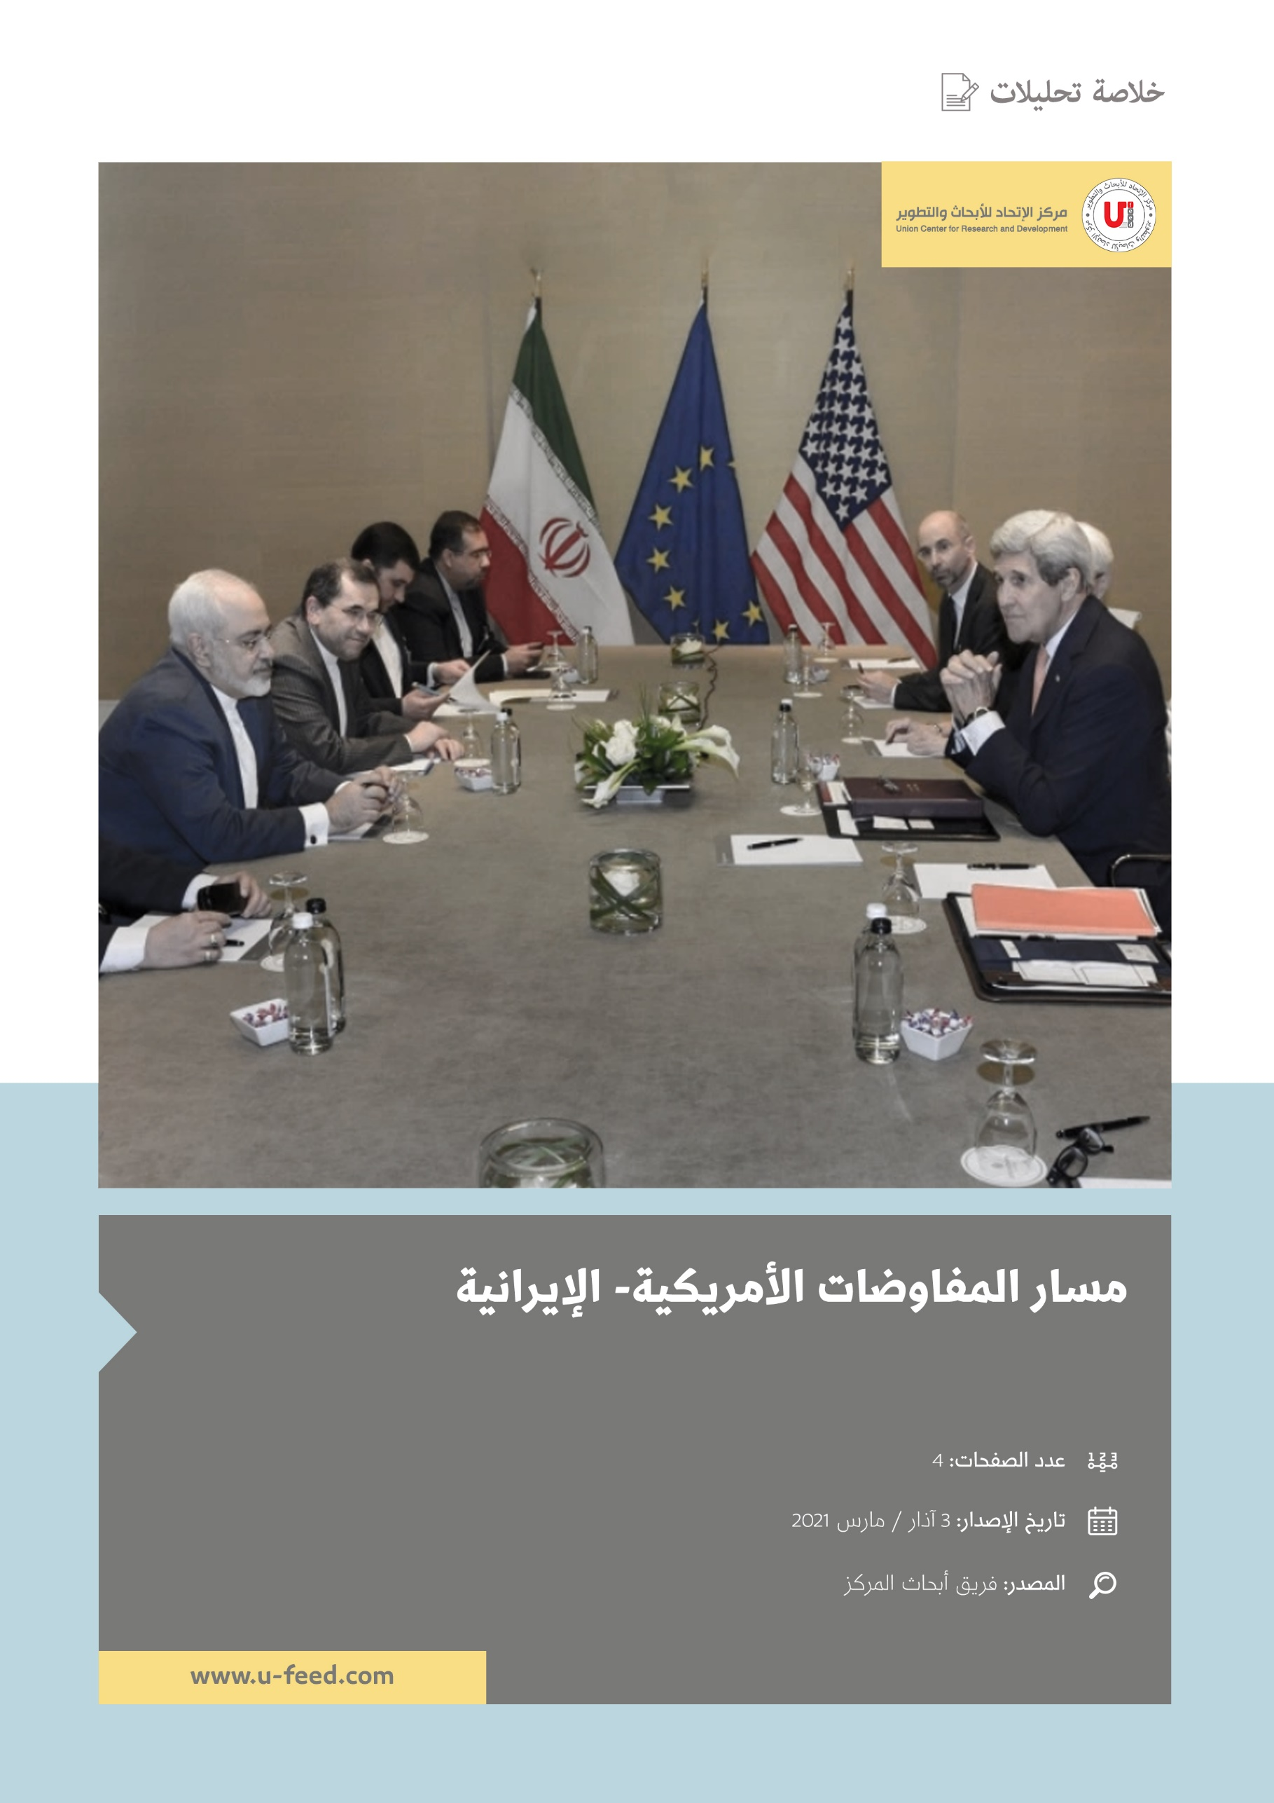

خلاصة تحليلات: مسار المفاوضات الأمريكية- الإيرانية

1 آذار 2021
إن مسار المفاوضات الإيرانية – الأمريكية اليوم هو رهن لمجموعة من الاعتبارات والظروف والشروط والتي تختلف بحسب وجهات النظر التحليلية. ومن خلال مطالعة الصحف الأجنبية، هناك من يعتبر أن الاقتصاد الإيراني هو في وضعٍ خانق وبالتالي يضغط على الحكومة الإيرانية للذهاب نحو الإذعان بالشروط الأمريكية، ومنهم من يعتبر أنها أمرٌ لا بد منه وذلك لتجنب حرب نووية مستقبلية. في حين يعتبر البعض الآخر أن ممارسة أقصى قدرٍ من الضغط لإلحاق المزيد من الألم لن يعيد طهران إلى طاولة المفاوضات أو يوقف طموحات إيران النووية. لكن قد يميل أحد الطرفين أو كلاهما إلى تقديم مطالب إضافية، مما قد يكون وصفة للطريق المسدود.
ووفقا لبعض التحليلات، فإن الاتفاق النووي الإيراني لعام 2015 قد بدا هشًا في أحسن الأحوال منذ انسحاب إدارة ترامب منه في عام 2018، وفرض عقوبات اقتصادية ضارة على الجمهورية الإسلامية. وردا على ذلك، عززت طهران نشاطها النووي في انتهاك لالتزاماتها بموجب الاتفاقية. وعليه، قد يمثل تنصيب الرئيس المنتخب جو بايدن نقطة انعطاف.
وعلى ضوء التطورات الأخيرة، اعتبر أحد المحللين أن قرار إيران الرافض للعودة للمفاوضات يعكس جزئيًا رغبة قادتها في الظهور بمظهر مرن في مواجهة الضغوط الأمريكية، واعتبره " أبعد ما يكون عن ناقوس الموت للمفاوضات".

إن إحياء الاتفاق النووي يمنح الولايات المتحدة المزيد من النفوذ على إيران، Foreign Policy، MAHSA ROUHI، 15 فبراير 2021.
إن ممارسة أقصى قدر من الضغط لإلحاق المزيد من الألم لن يعيد طهران إلى طاولة المفاوضات أو يوقف طموحات إيران النووية.
ينظر المسؤولون في واشنطن في العودة إلى الاتفاق النووي الإيراني لعام 2015، وتركز الكثير من الجدل حول ما إذا كانت الحكومة الأمريكية ستفقد نفوذها. يجادل بعض الخبراء والمسؤولين بأنه إذا عادت إدارة بايدن للانضمام إلى الصفقة - المعروفة باسم (JCPOA) - فإن الولايات المتحدة ستهدر النفوذ الذي تم بناؤه في السنوات الأخيرة من خلال استراتيجية الضغط الأقصى للرئيس السابق دونالد ترامب.
في حين تسببت العقوبات الأمريكية في تحديات كبيرة للاقتصاد الإيراني وحدت من وصول إيران إلى الموارد المالية، إلا أنها لم تنجح في تغيير سلوك طهران فيما يتعلق ببرنامجها النووي. في الواقع، لم تقدم إيران تنازلات إضافية. وبدلاً من ذلك، انخرطت في استراتيجيتها الخاصة لبناء النفوذ من خلال تكثيف أنشطتها النووية، وبرنامج الصواريخ والأنشطة الإقليمية. ليست إيران أقرب إلى امتلاك القدرة على صنع قنبلة فقط، ولكن حتى الخطاب السياسي للمسؤولين الرئيسيين حول ما إذا كان ينبغي تجاوز هذه العتبة قد تغير.
إيران ترفض محادثات الاتفاق النووي مع الولايات المتحدة التي اقترحتها أوروبا،Farnaz Fassihi and David E. Sanger، New York Times، 28 شباط فبراير 2021.
جاء الرفض بعد أيام من أمر الرئيس بايدن بشن ضربات انتقامية ضد "الميليشيات" المدعومة من إيران في شرق سوريا.
رفضت إيران يوم الأحد عرضًا للتفاوض مباشرة مع الولايات المتحدة في اجتماع غير رسمي اقترحه الأوروبيون لإحياء الاتفاق النووي الذي انسحب منه الرئيس دونالد ترامب قبل نحو ثلاث سنوات.
وبحسب هنري روما، المحلل البارز الذي يتابع إيران لصالح مجموعة أوراسيا الاستشارية للمخاطر السياسية، إن قرار إيران يعكس جزئيًا رغبة قادتها في الظهور بمظهر مرن في مواجهة الضغوط الأمريكية واعتبره " أبعد ما يكون عن ناقوس الموت للمفاوضات".

المفاوضات الإيرانية الأمريكية 2021: عودة لاتفاق 2015 بسبب معايير الاقتصاد الإيراني، معهد الشرق الأوسط MEI، 3 شباط فبراير 2021.
السؤال الأساسي الذي سيطرح على مراقبي إيران هذا العام هو احتمال وطبيعة الاتفاق النووي الإيراني المتجدد. ومع ذلك، فإن الظروف مختلفة تمامًا وقوة التفاوض الخاصة بالجانبين لا تعكس المفاوضات في عام 2015. فبينما استخدمت إيران تعليق خطة العمل الشاملة المشتركة (JCPOA) لتعزيز أنشطتها المتعلقة بتخصيب اليورانيوم وترسيخ سياساتها السياسية للتأثير في النزاعات الإقليمية المختلفة (مثل سوريا واليمن والعراق، إلخ)، فإن الاقتصاد الإيراني الكلي أسوأ بكثير اليوم والنظام أكثر يأسًا لتخفيف العقوبات مما يبدو.
ربما لم تسفر استراتيجية "الضغط الأقصى" لدونالد ترامب عن أي نتائج سياسية ملموسة، لكن الضرر الاقتصادي كان أشد خطورة من عقوبات باراك أوباما في عام 2012 فصاعدًا. كان الناتج المحلي الإجمالي الإيراني يتقلص بأرقام مضاعفة في السنة التقويمية الإيرانية 2018-19، وببساطة أبطأ وتيرة الركود منذ ذلك الحين. في الواقع، تعد إيران واحدة من الدول القليلة التي قد لا يختلف نمو الناتج المحلي الإجمالي فيها في عام 2020 كثيرًا عما قبل الوباء، مما يوضح حجم الانكماش الذي يحدث.
باختصار، الوقت - من حيث المقاييس الاقتصادية - ليس في صف إيران في مفاوضات هذه الجولة. يجب أن تكون النتيجة صفقة أقل تفضيلاً مقارنة بخطة العمل الشاملة المشتركة، حيث يسعى المفاوضون إلى الحصول على الراحة قبل نهاية العام.
الاتفاق النووي الإيراني في الخامسة International Crisis Group، 15 يناير 2021.
ما الذي يجب القيام به؟ يجب على إدارة بايدن القادمة وإيران التحرك بسرعة لإحياء الاتفاقية النووية بشروطها الحالية. من المحتمل أن يكون الجدول الزمني المتدرج لإعادة الجانبين إلى الامتثال الكامل هو أفضل طريق نحو خفض التصعيد النووي والإقليمي، مما يفتح الباب أمام إمكانية إجراء محادثات أوسع مع الرئيس الإيراني المقبل.
يجب على إدارة بايدن القادمة أن تعيد الدخول في الصفقة بسرعة، إذا تراجعت إيران عن انتهاكاتها لخطة العمل الشاملة المشتركة. هذه هي أفضل طريقة لتجنب حدوث أزمة نووية في وقت مبكر من فترة ولايتها، واستعادة التعاون عبر المحيط الأطلسي، وتسهيل المكاسب المالية التي كان من المفترض أن يقدمها الاتفاق للشعب الإيراني، وتوفير أساس للمفاوضات المستقبلية بشأن مسائل خارج المحفظة النووية لخطة العمل الشاملة المشتركة.
عندما أبرمت خطة العمل الشاملة المشتركة في الأصل، كانت حدودها هي نقاط قوتها. وضعت الاتفاقية في مقدمة ومركز الاهتمام الاستراتيجي المشترك بين الولايات المتحدة والقوى العالمية الأخرى: كبح البرنامج النووي الإيراني. كانت لدى هذه القوى مخاوف أخرى بشأن إيران أيضًا، وعلى رأسها برنامج الصواريخ الباليستية وتوقع القوة في الشرق الأوسط، لكنهم أدركوا أن أخطر تهديد يمكن أن تشكله على السلام والأمن الدوليين هو أنها قد تطور سلاحًا نوويًا. اتبعت إدارة ترامب نهجًا مختلفًا: من وجهة نظرها، فإن وضع الجمهورية الإسلامية تحت الحصار الاقتصادي سيضغط على طهران تنازلات أكبر بشأن برنامجها النووي وكذلك فيما يتعلق بالمخاوف الأخرى. كانت الخسائر الاقتصادية على إيران شديدة - ثلاث سنوات من الركود على التوالي - ولم يتمكن المشاركون المتبقون في الصفقة من تخفيف الألم.

